1. 請寫出有哪幾種方式可以鎖住帳號不允許該帳號登入系統(不能改變該帳號密碼)?

(1) 用 passwd 鎖住帳號: passwd -l s11127138

(2) 在 /etc/shadow中將用戶的密碼字段加上 !

(3) 停用帳號: usermod -L <username>

2.若想設定允許 grpA 成員可以 sudo 執行以下命令時是 super user 身分執行，請問應可以怎麼設定? /bin/cat, /bin/touch

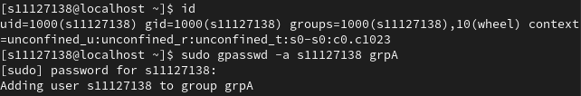

3.LVM 中的 VG、LV 若要從 A 主機卸載拿到 B 主機掛載上來使用，應要怎麼做?

A 主機：卸載 VG 和 LV

(1) 卸載文件系統：>> sudo umount /掛載的資料夾

(2) 停用 Logical Volume（LV）：>> sudo lvchange -an /dev/VG_NAME/LV_NAME

(3) 停用 Volume Group（VG）：>> sudo vgchange -an VG_NAME

(4) 確認VG 所依賴的磁碟（例如 /dev/sdb），並從主機中移除，驗證所有 VG 和 LV 已正確停用：>> lvs

(5) 導出：>> vgexport VG_NAME

(6) 關機

B 主機：掛載 VG 和 LV

1. 將 A 主機上的物理磁碟連接到 B 主機 (虛擬機，複製A主機上的磁碟到B主機的目錄中)
2. B主機在關機狀態下，添加剛剛複製至B目錄中的虛擬磁盤

1. B主機開機，掃描PV，讓系統檢測新的PV：>> sudo pvscan
2. 導入VG：>> vgimport VG_NAME
3. 啟用VG：>> vgchange -ay VG_NAME
4. 創建掛載點：>> mkdir /mount_point
5. 掛載文件系統：>>  mount /dev VG_NAME / LV_NAME /data/
6. 查看>>  lvs